1 Введение
Резонансно-туннельный диод (РТД) — полупроводниковый прибор, перенос заряда в котором связан с туннелированием через систему потенциальных барьеров. В двухбарьерной структуре между барьерами образуется квантовая яма с квазистационарными состояниями. Согласование энергии инжектируемых электронов с резонансным уровнем повышает вероятность прохождения через структуру, что приводит к появлению максимума тока на вольт-амперной характеристике (ВАХ).
При дальнейшем увеличении напряжения согласование нарушается, и ток может уменьшаться. Такой участок ВАХ соответствует отрицательной дифференциальной проводимости (ОДП), то есть условию dJ/dU < 0. Для выбора рабочего режима существенны положение резонансного пика, пиковая и долинная плотности тока, отношение пикового тока к долинному, а также устойчивость этих величин к температуре, технологическим отклонениям геометрии и состава структуры и к настройкам численной модели.
В работе объединены результаты двух вычислительных экспериментов. Первый выполнен для одиннадцатислойной структуры GaAs/AlAs и охватывает влияние температуры, толщин слоёв, легирования, состава барьеров, самосогласования и пространственной дискретизации на первый резонансный пик. Второй посвящён влиянию температуры в диапазоне 77–800 К на форму ВАХ в диапазоне напряжений 0–0,4 В.

2 Актуальность РТД в преобразователях частоты
Актуальность использования РТД в преобразователях частоты определяется его выраженной нелинейной ВАХ и наличием участка отрицательной дифференциальной проводимости. Для преобразования частоты необходим нелинейный элемент, формирующий новые спектральные составляющие при воздействии входного сигнала. В РТД такая нелинейность возникает вследствие резонансного туннелирования носителей через двухбарьерную квантово-размерную структуру.
В исследованной номинальной структуре первый резонансный максимум расположен при напряжении 58,16 мВ, а пиковая плотность тока составляет 7,257·10⁶ А/м². После пика плотность тока уменьшается до 3,876·10⁶ А/м² при 75,01 мВ, то есть на интервале между пиком и ближайшей долиной реализуется ОДП. Отношение пиковой и долинной плотностей тока равно 1,872 (рисунки 2, 3; таблица 2). Для учебной площади мезы S = 10 мкм² это соответствует условному пиковому току 0,07257 мА.
Практическая значимость исследования связана с необходимостью обеспечить воспроизводимость резонансной ВАХ. Параметры первого пика заметно зависят от толщины квантовой ямы и барьеров. Изменение толщины ямы на ±0,283 нм меняет пиковую плотность тока на +11,21 % и −30,21 % (таблица 4). Для первого барьера отклонения составляют +39,37 % и −46,45 % (таблица 5). При совместном изменении толщин обоих барьеров пиковая плотность тока меняется на +77,38 % и −87,54 % (таблица 7), причём сохранение суммарной толщины барьеров не сохраняет ВАХ (таблица 8). Поэтому при разработке РТД для преобразовательных устройств необходим раздельный контроль толщины каждого барьера.
Температурная стабильность также определяет применимость РТД в преобразователях. При нагреве от 250 до 450 К пиковая плотность тока 11-слойной структуры снизилась на 5,15 %, напряжение пика сместилось лишь на 0,204 мВ, а отношение Jп/Jд уменьшилось с 1,877 до 1,816 (таблица 3). В расширенной серии от 77 до 800 К широкий пик ВАХ уменьшился на 17,47 %, а минимум послепиковой ветви вырос в 27,46 раза (таблицы 25, 27). Участки отрицательного наклона ВАХ сохранялись во всех рассмотренных режимах, однако контраст пик/долина с ростом температуры ухудшался.
Таким образом, РТД актуален для преобразователей частоты как нелинейный элемент с резонансной ВАХ, но его характеристики критически зависят от температуры и параметров нанометровой гетероструктуры: толщин ямы и барьеров, состава барьеров и уровня легирования. Дополнительно показано, что количественные оценки чувствительности зависят от пространственной сетки расчёта (рисунок 18, таблица 21), поэтому их следует трактовать с учётом проверки сходимости.

3 Цель и задачи работы
Цель работы — исследовать вольт-амперные характеристики резонансно-туннельного диода, выявить влияние температуры и параметров гетероструктуры на резонансный пик и оценить значимость РТД как нелинейного элемента преобразователей частоты.
Для достижения цели решались следующие задачи:
1) рассмотреть физические основы резонансного туннелирования в двухбарьерной структуре РТД;
2) рассчитать номинальную ВАХ одиннадцатислойной структуры GaAs/AlAs и определить параметры первого резонансного пика (напряжение, пиковая и долинная плотности тока, отношение Jп/Jд);
3) исследовать влияние температуры измерения на параметры ВАХ в диапазонах 250–450 К и 77–800 К;
4) оценить влияние толщины квантовой ямы, первого и второго барьеров, их совместного и противоположного изменения;
5) оценить влияние толщины спейсеров и резервуаров, концентрации легирования контактов и доли Al в барьерах;
6) проанализировать влияние самосогласованного расчёта, температурной выдержки и пространственной дискретизации на результаты моделирования;
7) обосновать актуальность применения РТД в нелинейных преобразователях частоты.

4 Физические основы исследования
В двухбарьерной структуре между барьерами образуется квантовая яма с квазистационарными состояниями. Согласование энергий инжектируемых электронов с резонансным уровнем повышает вероятность прохождения через структуру. Изменение напряжения нарушает это согласование и может приводить к спаду тока. Резонансный перенос определяется энергетическим распределением носителей и коэффициентом прохождения [1].
Повышение температуры изменяет заполнение состояний и расширяет энергетический интервал переноса. В реальном приборе существенны также процессы рассеяния. Связанное с ними расширение резонанса способно уменьшать пиковый ток и увеличивать ток долины [2]. Эта закономерность используется для качественного сопоставления, но не доказывает наличие конкретного механизма в модели стенда.
Анализируется плотность тока J в А/м². Для определения полного тока необходима площадь активной области. Отрицательная дифференциальная проводимость соответствует отрицательному наклону зависимости J от напряжения U.

5 Объект и методика исследования

5.1 Исходные данные
Цель работы — исследовать влияние температуры, геометрии слоёв, легирования и состава барьеров на первый резонансный пик ВАХ, определить чувствительность параметров и проверить устойчивость результатов к изменению численных настроек. Исходная структура задана снимком окна OwnS; последовательность опытов принята из методических указаний [1–3].
Таблица 1 — Параметры структуры
№ | Назначение | d, нм | x Al | Nд, 10²² м⁻³
1 | Контакт GaAs | 50,000 | 0 | 400
2 | Переход GaAs | 50,000 | 0 | 20
3 | Переход GaAs | 50,000 | 0 | 7
4 | Спейсер GaAs | 2,260 | 0 | 0
5 | Барьер AlAs | 3,200 | 1 | 0
6 | Яма GaAs | 10,000 | 0 | 0
7 | Барьер AlAs | 3,200 | 1 | 0
8 | Спейсер GaAs | 2,260 | 0 | 0
9 | Переход GaAs | 50,000 | 0 | 7
10 | Переход GaAs | 50,000 | 0 | 20
11 | Контакт GaAs | 50,000 | 0 | 400

Общая толщина структуры составляет 320,92 нм. Параметры r1 = r2 = 3 обозначают три резервуарных слоя с каждой стороны. Слои 5 и 7 образуют барьеры, слой 6 — квантовую яму. Оптические потенциалы всех слоёв равны нулю.

5.2 Методика расчёта
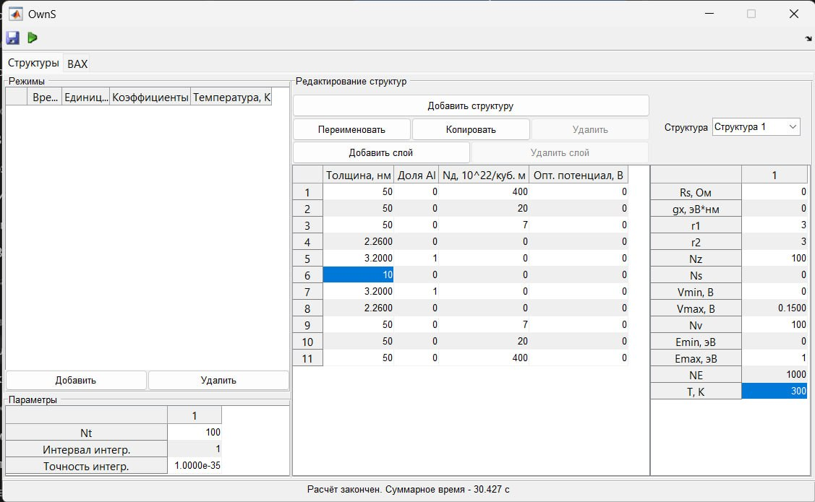
Рисунок 1 — Исходные параметры структуры в программе OwnS
Приняты Rs = gx = 0, Nz = 100, Ns = 0, T = 300 К. На снимке задан диапазон 0–0,15 В при Nv = 100. Для основных серий использован шаг 1 мВ, для обзорной полной ВАХ — диапазон до 0,7 В. Экстремумы уточнялись минимизацией с допуском 1 мкВ; этот допуск не характеризует физическую точность модели.
Ядро owns из main.m перенесено в Python/SciPy. При gx = 0 и нулевых оптических потенциалах использован развязанный Γ-канал. Сохранены константы, усреднение слоёв, граничные условия, токовая формула, самосогласование и диффузия. MATLAB не запускался. Интервал интегрирования равен 1 эВ, относительный допуск — 10⁻⁷; введено разбиение области резонанса. NE задаёт отдельный спектр и не определяет точность тока.
Проверка на структуре методички дала J(0,252 В) = 5,0354187·10⁸ А/м² и J(0,34025 В) = 6,5117410·10⁶ А/м². При Ns = 10 получено J(0,4345 В) = 4,7717886·10⁸ А/м². Все три значения совпадают с округлёнными данными образца.

6 Результаты расчёта одиннадцатислойной структуры

6.1 Номинальная вольт-амперная характеристика
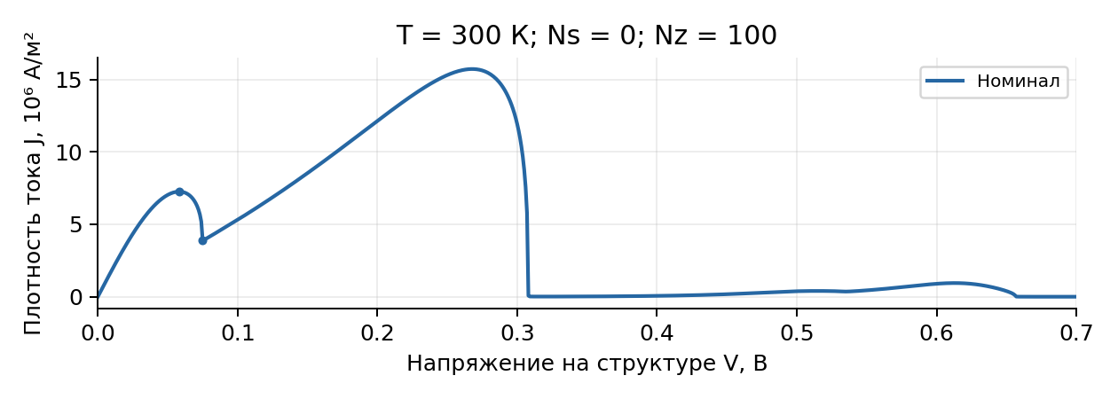
Рисунок 2 — Полная номинальная ВАХ
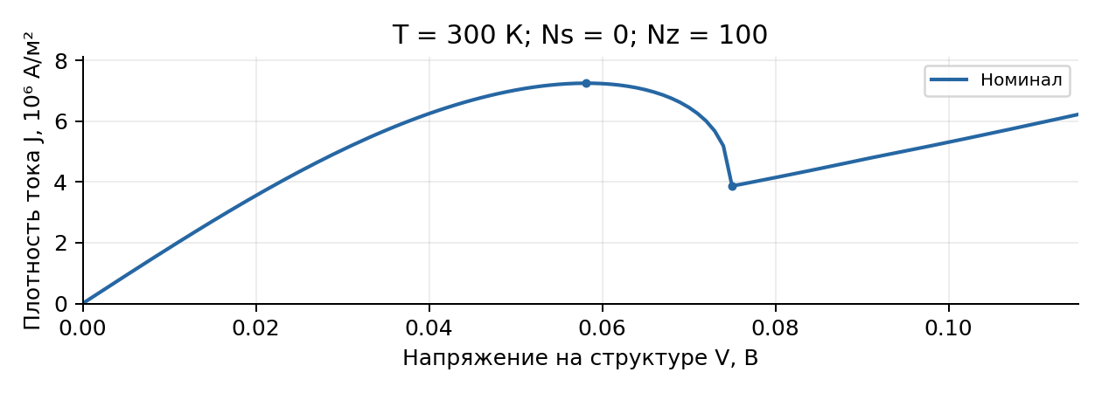
Рисунок 3 — Первый пик и ближайшая долина номинальной ВАХ
Таблица 2 — Результаты расчёта
Вариант | Vп, мВ | Jп, 10⁶ А/м² | Vд, мВ | Jд, 10⁶ А/м² | Jп/Jд | δJп, %
Номинал | 58,16 | 7,257 | 75,01 | 3,876 | 1,872 | 0,00

Первый максимум расположен при Vп = 58,16 мВ. На участке до Vд = 75,01 мВ плотность тока уменьшается, что соответствует отрицательной дифференциальной проводимости. Отношение пикового и долинного токов равно 1,872. Последующие максимумы полной ВАХ не использованы вместо первого пика.
Для учебной площади мезы S = 10 мкм², принятой в методичке, I = JS и Iп = 0,07257 мА. Площадь не является исходным параметром снимка; её используют только для условного пересчёта плотности тока в ток.

6.2 Температурная зависимость
Температура измерения изменялась от 250 до 450 К с шагом 50 К. Состав и геометрия сохранялись; температурная обработка не задавалась.
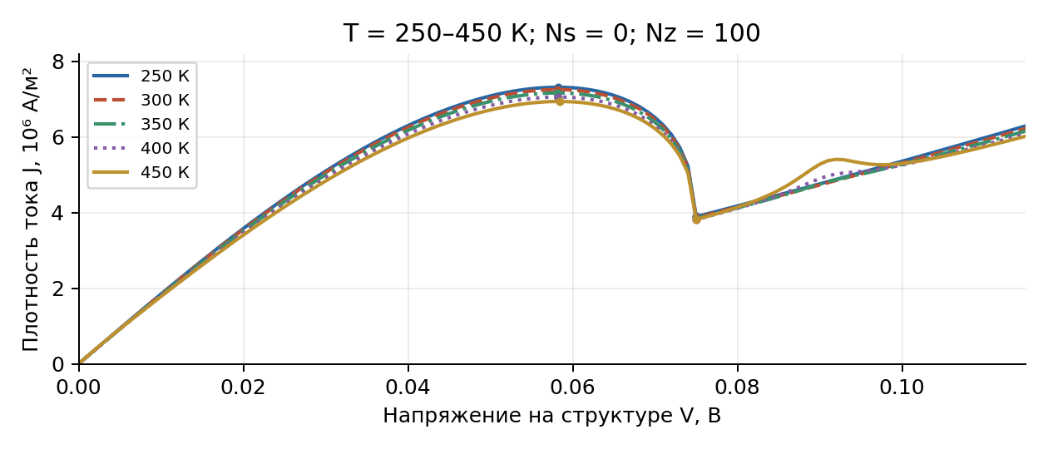
Рисунок 4 — Температурная зависимость
Таблица 3 — Результаты расчёта
Вариант | Vп, мВ | Jп, 10⁶ А/м² | Vд, мВ | Jд, 10⁶ А/м² | Jп/Jд | δJп, %
250 К | 58,18 | 7,319 | 75,01 | 3,900 | 1,877 | 0,85
300 К | 58,16 | 7,257 | 75,01 | 3,876 | 1,872 | 0,00
350 К | 58,17 | 7,167 | 75,01 | 3,847 | 1,863 | -1,23
400 К | 58,25 | 7,059 | 75,00 | 3,825 | 1,846 | -2,72
450 К | 58,39 | 6,942 | 75,00 | 3,821 | 1,816 | -4,34

При нагреве от 250 до 450 К пиковая плотность тока изменилась на -5,15 %, долинная — на -2,01 %. Сдвиг пика составил 0,204 мВ. Для данной структуры долинный ток не демонстрирует роста, приведённого в семислойном примере: температурный отклик необходимо определять по собственному расчёту.

6.3 Толщина квантовой ямы
Изменялась толщина слоя 6 на ±0,283 нм относительно номинала. Для совместной вариации указанная толщина относится к каждому слою.
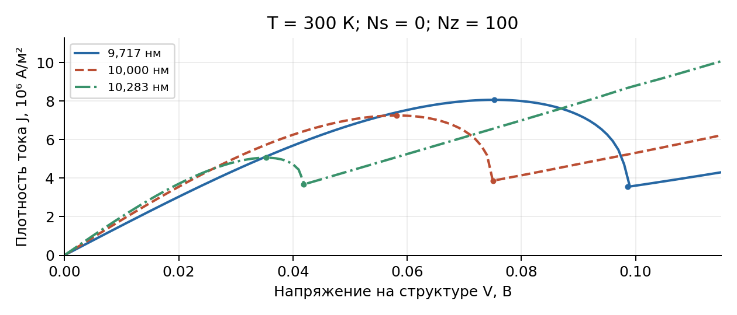
Рисунок 5 — Толщина квантовой ямы
Таблица 4 — Результаты расчёта
Вариант | Vп, мВ | Jп, 10⁶ А/м² | Vд, мВ | Jд, 10⁶ А/м² | Jп/Jд | δJп, %
9,717 нм | 75,29 | 8,070 | 98,58 | 3,554 | 2,270 | 11,21
10,000 нм | 58,16 | 7,257 | 75,01 | 3,876 | 1,872 | 0,00
10,283 нм | 35,29 | 5,064 | 41,88 | 3,682 | 1,375 | -30,21

Для отрицательного и положительного отклонений δJп составили 11,21 % и -30,21 % соответственно. Изменение ширины ямы меняет спектр резонансных состояний. На исходной сетке увеличение толщины сдвигает первый пик к меньшим напряжениям. Количественную чувствительность ограничивает пространственная дискретизация.

6.4 Толщина первого барьера
Изменялась толщина слоя 5 на ±0,283 нм относительно номинала. Для совместной вариации указанная толщина относится к каждому слою.
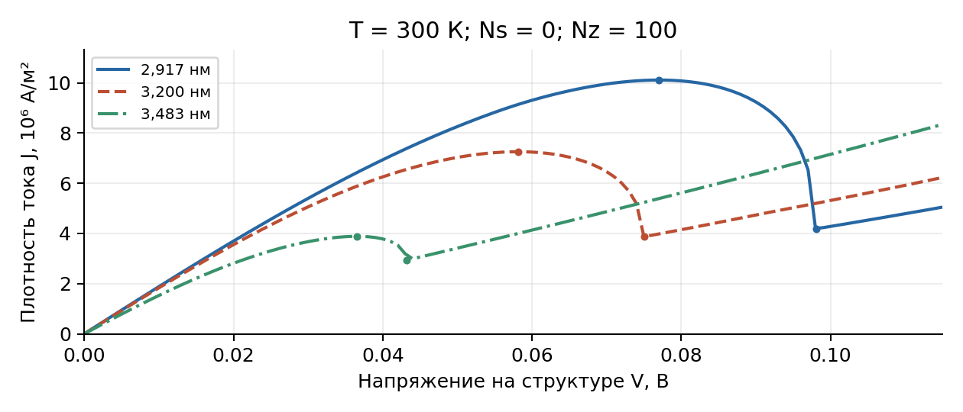
Рисунок 6 — Толщина первого барьера
Таблица 5 — Результаты расчёта
Вариант | Vп, мВ | Jп, 10⁶ А/м² | Vд, мВ | Jд, 10⁶ А/м² | Jп/Jд | δJп, %
2,917 нм | 77,02 | 10,114 | 98,09 | 4,193 | 2,412 | 39,37
3,200 нм | 58,16 | 7,257 | 75,01 | 3,876 | 1,872 | 0,00
3,483 нм | 36,55 | 3,886 | 43,22 | 2,941 | 1,321 | -46,45

Для отрицательного и положительного отклонений δJп составили 39,37 % и -46,45 % соответственно. Изменение первого барьера существенно влияет на амплитуду и положение пика. Толщина задаёт связь ямы с левым резервуаром; оценку эффекта следует рассматривать вместе с контролем сетки.

6.5 Толщина второго барьера
Изменялась толщина слоя 7 на ±0,283 нм относительно номинала. Для совместной вариации указанная толщина относится к каждому слою.
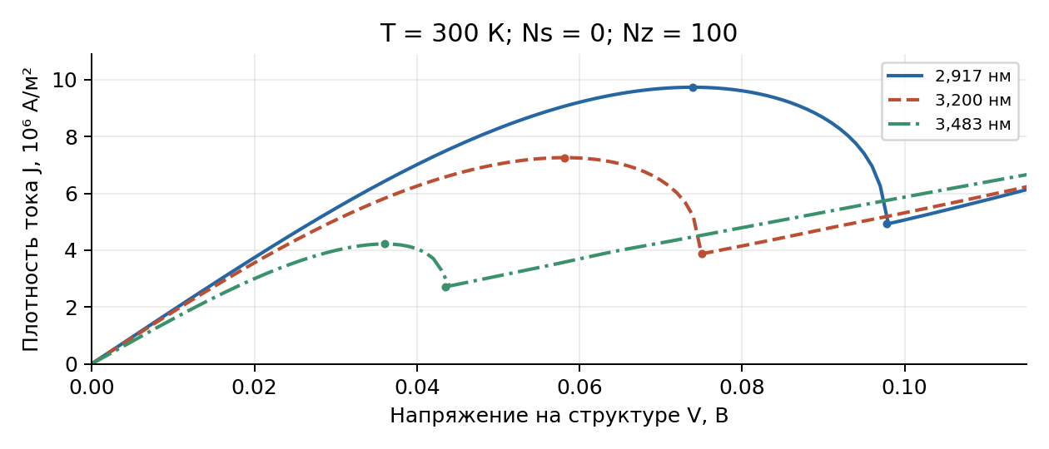
Рисунок 7 — Толщина второго барьера
Таблица 6 — Результаты расчёта
Вариант | Vп, мВ | Jп, 10⁶ А/м² | Vд, мВ | Jд, 10⁶ А/м² | Jп/Jд | δJп, %
2,917 нм | 73,89 | 9,735 | 97,77 | 4,922 | 1,978 | 34,15
3,200 нм | 58,16 | 7,257 | 75,01 | 3,876 | 1,872 | 0,00
3,483 нм | 36,05 | 4,219 | 43,46 | 2,710 | 1,557 | -41,86

Для отрицательного и положительного отклонений δJп составили 34,15 % и -41,86 % соответственно. Для второго барьера получен иной отклик по амплитуде, чем для первого. При положительной полярности условия инжекции и выхода электронов различны, несмотря на симметрию номинальной структуры.

6.6 Совместная вариация барьеров
Изменялась толщина слоёв 5 и 7 на ±0,283 нм относительно номинала. Для совместной вариации указанная толщина относится к каждому слою.
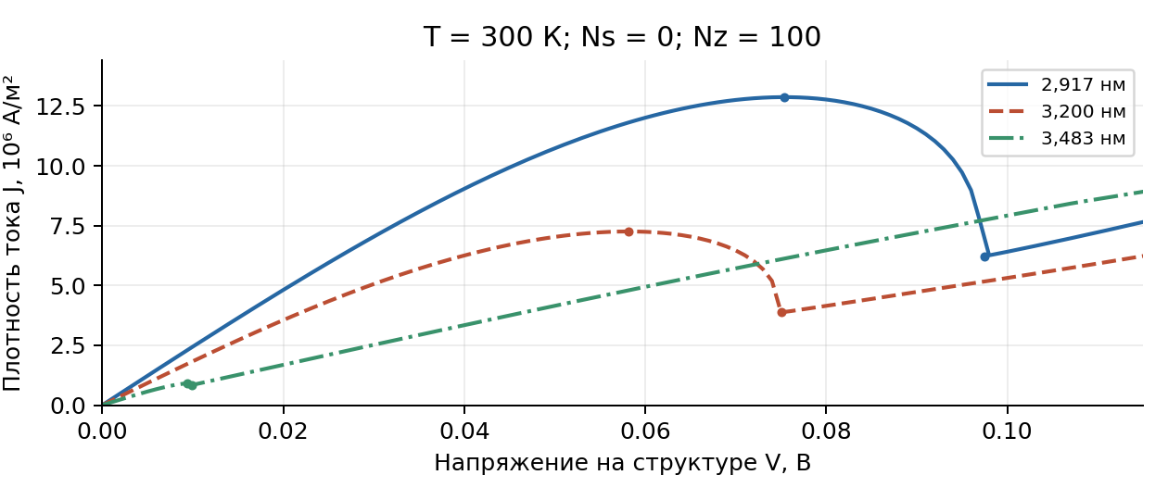
Рисунок 8 — Совместная вариация барьеров
Таблица 7 — Результаты расчёта
Вариант | Vп, мВ | Jп, 10⁶ А/м² | Vд, мВ | Jд, 10⁶ А/м² | Jп/Jд | δJп, %
2,917 нм | 75,38 | 12,872 | 97,44 | 6,227 | 2,067 | 77,38
3,200 нм | 58,16 | 7,257 | 75,01 | 3,876 | 1,872 | 0,00
3,483 нм | 9,38 | 0,904 | 9,90 | 0,839 | 1,077 | -87,54

Для отрицательного и положительного отклонений δJп составили 77,38 % и -87,54 % соответственно. Совместное увеличение толщин резко подавляет первый низковольтный пик. Его положение близко к началу диапазона, поэтому он выделен по локальному максимуму, а не по самой высокой точке кривой. Отклик нелинеен и не равен сумме раздельных изменений.

6.7 Противоположная вариация барьеров
Толщины барьеров изменены на ±0,283 нм с противоположными знаками. Сумма d₅ + d₇ = 6,400 нм сохраняется.
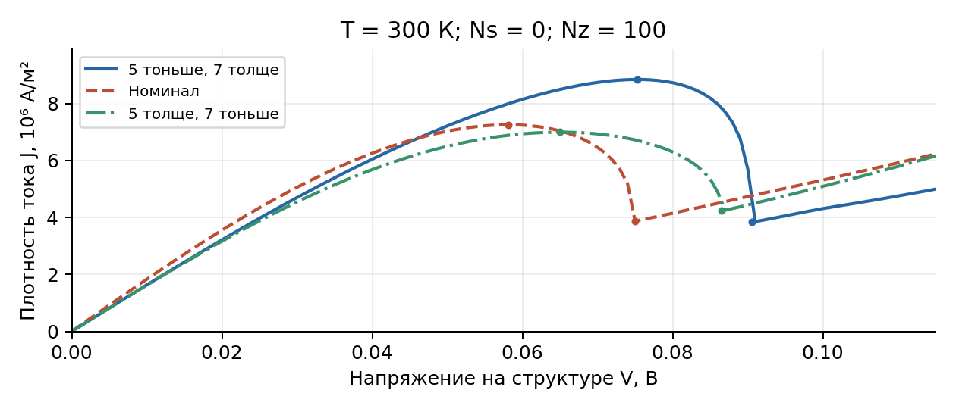
Рисунок 9 — Противоположная вариация барьеров
Таблица 8 — Результаты расчёта
Вариант | Vп, мВ | Jп, 10⁶ А/м² | Vд, мВ | Jд, 10⁶ А/м² | Jп/Jд | δJп, %
5 тоньше, 7 толще | 75,31 | 8,847 | 90,56 | 3,839 | 2,305 | 21,91
Номинал | 58,16 | 7,257 | 75,01 | 3,876 | 1,872 | 0,00
5 толще, 7 тоньше | 65,04 | 6,996 | 86,56 | 4,233 | 1,653 | -3,59

Сохранение суммарной толщины не сохраняет ВАХ. Перестановка тонкого и толстого барьеров меняет туннельную связь с контактами и первый пик. Следовательно, технологический контроль должен учитывать каждую толщину отдельно.

6.8 Спейсеры без самосогласования
Изменялась толщина слоёв 4 и 8 на ±0,283 нм относительно номинала. Для совместной вариации указанная толщина относится к каждому слою.
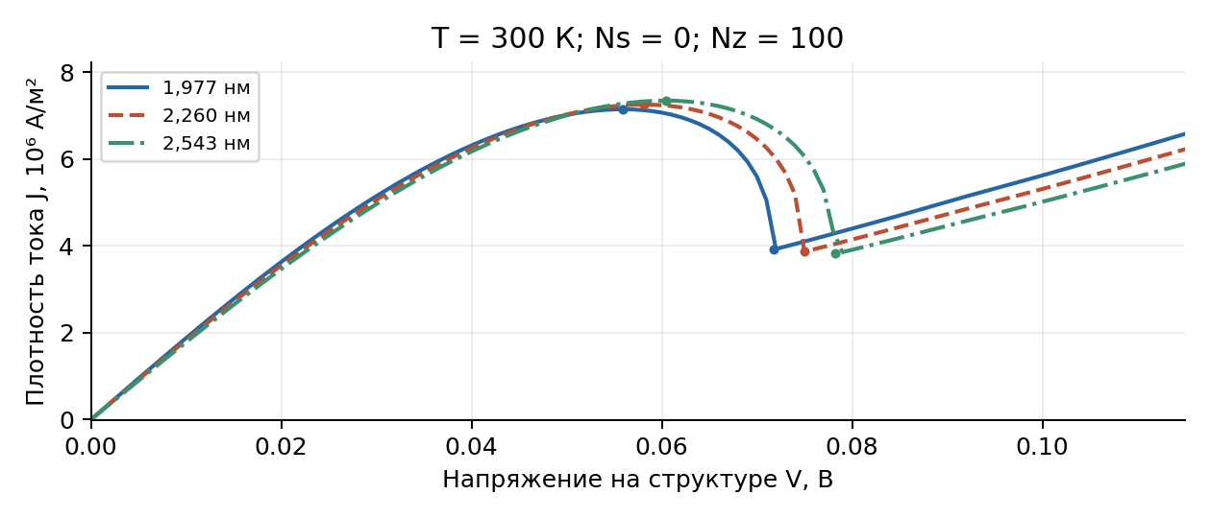
Рисунок 10 — Спейсеры без самосогласования
Таблица 9 — Результаты расчёта
Вариант | Vп, мВ | Jп, 10⁶ А/м² | Vд, мВ | Jд, 10⁶ А/м² | Jп/Jд | δJп, %
1,977 нм | 55,90 | 7,149 | 71,78 | 3,924 | 1,822 | -1,48
2,260 нм | 58,16 | 7,257 | 75,01 | 3,876 | 1,872 | 0,00
2,543 нм | 60,43 | 7,348 | 78,22 | 3,823 | 1,922 | 1,26

Для отрицательного и положительного отклонений δJп составили -1,48 % и 1,26 % соответственно. В режиме Ns = 0 влияние спейсеров на высоту пика слабее влияния толщины барьеров. Изменение длины области падения напряжения и сеточного усреднения приводит к сдвигу положения резонанса.

6.9 Самосогласованная серия спейсеров
Для слоёв 4 и 8 повторена совместная вариация при Ns = 10. В каждой точке напряжения вычислялся заряд и уточнялся потенциал. Обзорный шаг — 4 мВ с последующим уточнением экстремумов.
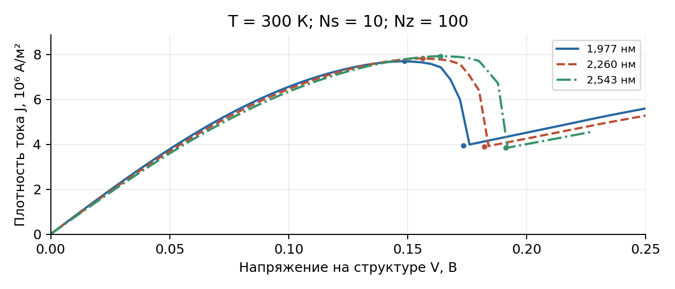
Рисунок 11 — Самосогласованная серия спейсеров
Таблица 10 — Результаты расчёта
Вариант | Vп, мВ | Jп, 10⁶ А/м² | Vд, мВ | Jд, 10⁶ А/м² | Jп/Jд | δJп, %
1,977 нм | 148,67 | 7,702 | 173,47 | 3,942 | 1,954 | -1,57
2,260 нм | 156,26 | 7,825 | 182,31 | 3,895 | 2,009 | 0,00
2,543 нм | 163,80 | 7,927 | 191,24 | 3,842 | 2,063 | 1,31

Отклонения в таблице отнесены к собственному номиналу Ns = 10. Сравнение с Ns = 0 характеризует изменение модели потенциала, а не только технологическое отклонение.

6.10 Контроль самосогласования
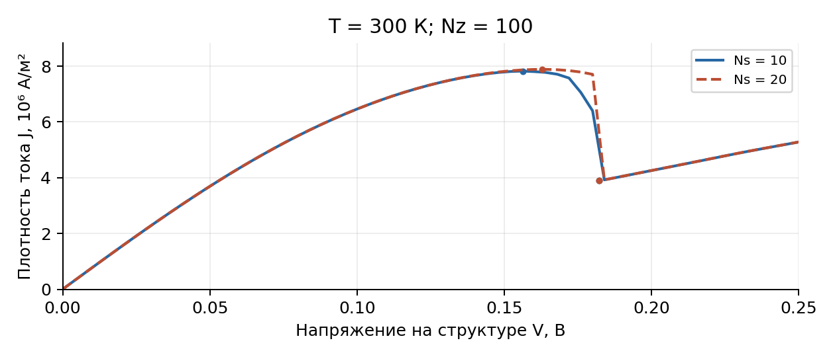
Рисунок 12 — Влияние количества итераций на номинальную ВАХ
Таблица 11 — Результаты расчёта
Вариант | Vп, мВ | Jп, 10⁶ А/м² | Vд, мВ | Jд, 10⁶ А/м² | Jп/Jд | δJп, %
Ns = 10 | 156,26 | 7,825 | 182,31 | 3,895 | 2,009 | 0,00
Ns = 20 | 162,84 | 7,887 | 182,29 | 3,895 | 2,025 | 0,80

При переходе от 10 к 20 итерациям напряжение пика изменилось на 6,579 мВ, пиковая плотность тока — на 0,802 %. Проверка характеризует влияние количества итераций; она не заменяет проверку пространственной дискретизации.
При Ns = 0 профиль потенциала задаётся линейно внутри активной области. При Ns > 0 он уточняется по распределению электронного заряда. Поэтому сдвиг резонанса относительно линейного расчёта ожидаем и должен оцениваться отдельно от изменения толщин.

6.11 Легирование контактных слоёв
Концентрации доноров в слоях 1 и 11 одновременно изменялись на ±10 %: 3,6·10²⁴; 4,0·10²⁴; 4,4·10²⁴ м⁻³. Промежуточные уровни 20 и 7 в слоях 2, 3, 9 и 10 сохранены.
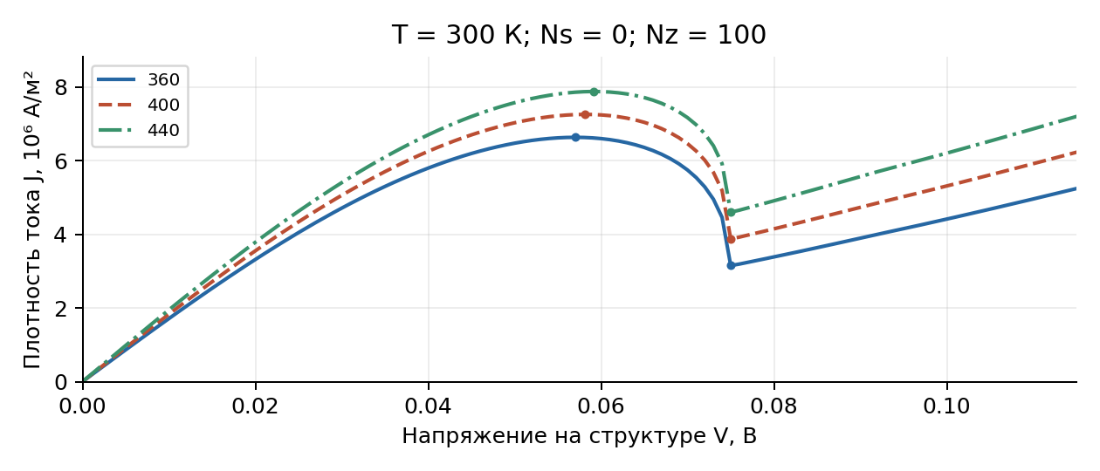
Рисунок 13 — Легирование контактных слоёв
Таблица 12 — Результаты расчёта
Вариант | Vп, мВ | Jп, 10⁶ А/м² | Vд, мВ | Jд, 10⁶ А/м² | Jп/Jд | δJп, %
360 | 57,01 | 6,634 | 75,02 | 3,151 | 2,105 | -8,58
400 | 58,16 | 7,257 | 75,01 | 3,876 | 1,872 | 0,00
440 | 59,19 | 7,879 | 75,00 | 4,600 | 1,713 | 8,57

Рост контактного легирования увеличивает пиковую плотность тока, однако одновременно увеличивается долинный ток и снижается контраст первого пика. В исходном коде уровень Ферми определяется концентрацией левого контакта и используется для обоих резервуаров.

6.12 Состав барьеров
Доля Al одновременно изменялась в слоях 5 и 7. Толщины барьеров сохранены равными 3,200 нм. Значения x > 1 не рассматривались.
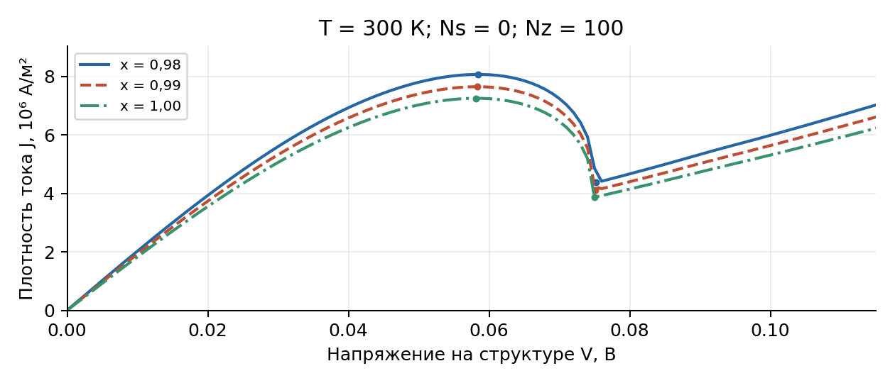
Рисунок 14 — Состав барьеров
Таблица 13 — Результаты расчёта
Вариант | Vп, мВ | Jп, 10⁶ А/м² | Vд, мВ | Jд, 10⁶ А/м² | Jп/Jд | δJп, %
x = 0,98 | 58,45 | 8,074 | 75,18 | 4,372 | 1,847 | 11,27
x = 0,99 | 58,30 | 7,653 | 75,10 | 4,115 | 1,860 | 5,46
x = 1,00 | 58,16 | 7,257 | 75,01 | 3,876 | 1,872 | 0,00

Уменьшение доли Al снижает высоту барьерного профиля и изменяет эффективную массу в формулах программы. Пиковый ток возрастает; одновременное изменение долины требует отдельно оценивать Jп/Jд. Чувствительность состава рассчитана односторонней разностью.

6.13 Толщина левого резервуара
Изменялась толщина левого контактного слоя 1 на ±0,283 нм. Остальные резервуарные слои сохранены, r1 = r2 = 3.
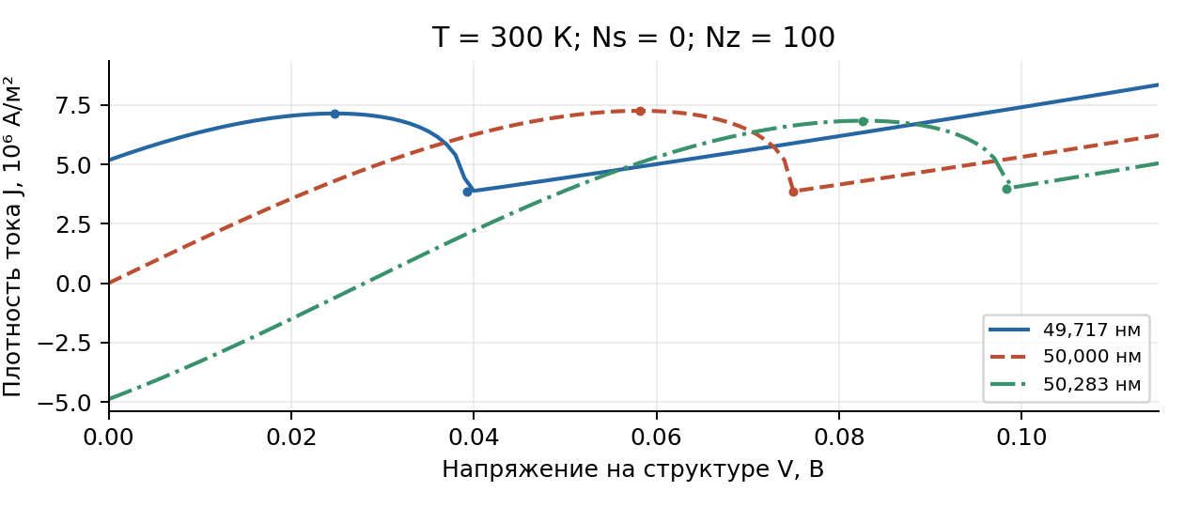
Рисунок 15 — Толщина левого резервуара
Таблица 14 — Результаты расчёта
Вариант | Vп, мВ | Jп, 10⁶ А/м² | Vд, мВ | Jд, 10⁶ А/м² | Jп/Jд | δJп, %
49,717 нм | 24,76 | 7,144 | 39,22 | 3,851 | 1,855 | -1,55
50,000 нм | 58,16 | 7,257 | 75,01 | 3,876 | 1,872 | 0,00
50,283 нм | 82,61 | 6,840 | 98,31 | 3,994 | 1,712 | -5,75

Изменение общей длины смещает сеточные узлы относительно границ слоёв. При раздельной вариации исходный алгоритм даёт также ненулевой ток при V = 0 — признак сеточной асимметрии граничных потенциалов. Эти эффекты нельзя считать физическим прогнозом. Ниже — повтор при Nz = 400.
Таблица 15 — Результаты расчёта
Вариант | Vп, мВ | Jп, 10⁶ А/м² | Vд, мВ | Jд, 10⁶ А/м² | Jп/Jд | δJп, %
−0,283 нм | 80,32 | 5,195 | 82,44 | 5,024 | 1,034 | 3,44
Номинал | 79,72 | 5,022 | 81,74 | 4,864 | 1,032 | 0,00
+0,283 нм | 78,13 | 4,963 | 80,06 | 4,816 | 1,031 | -1,17

6.14 Толщина правого резервуара
Изменялась толщина правого контактного слоя 11 на ±0,283 нм. Остальные резервуарные слои сохранены, r1 = r2 = 3.
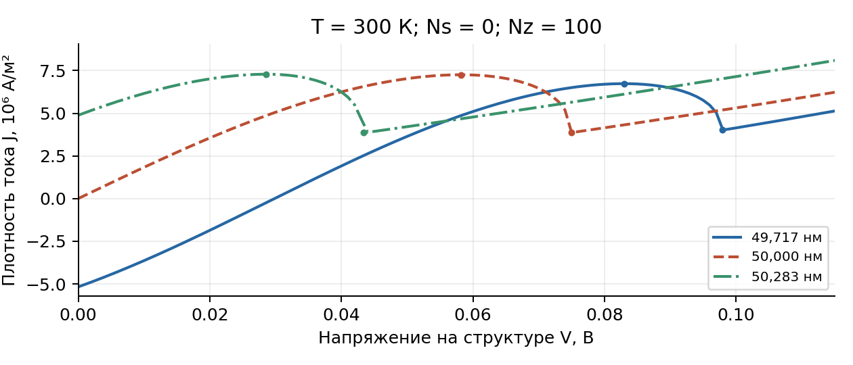
Рисунок 16 — Толщина правого резервуара
Таблица 16 — Результаты расчёта
Вариант | Vп, мВ | Jп, 10⁶ А/м² | Vд, мВ | Jд, 10⁶ А/м² | Jп/Jд | δJп, %
49,717 нм | 82,94 | 6,735 | 97,87 | 4,015 | 1,678 | -7,18
50,000 нм | 58,16 | 7,257 | 75,01 | 3,876 | 1,872 | 0,00
50,283 нм | 28,60 | 7,288 | 43,36 | 3,855 | 1,891 | 0,44

Изменение общей длины смещает сеточные узлы относительно границ слоёв. При раздельной вариации исходный алгоритм даёт также ненулевой ток при V = 0 — признак сеточной асимметрии граничных потенциалов. Эти эффекты нельзя считать физическим прогнозом. Ниже — повтор при Nz = 400.
Таблица 17 — Результаты расчёта
Вариант | Vп, мВ | Jп, 10⁶ А/м² | Vд, мВ | Jд, 10⁶ А/м² | Jп/Jд | δJп, %
−0,283 нм | 78,05 | 4,971 | 79,96 | 4,825 | 1,030 | -1,00
Номинал | 79,72 | 5,022 | 81,74 | 4,864 | 1,032 | 0,00
+0,283 нм | 80,39 | 5,178 | 82,50 | 5,008 | 1,034 | 3,11

6.15 Толщина двух резервуаров
Изменялась толщина обоих контактных слоёв 1 и 11 на ±0,283 нм. Остальные резервуарные слои сохранены, r1 = r2 = 3.
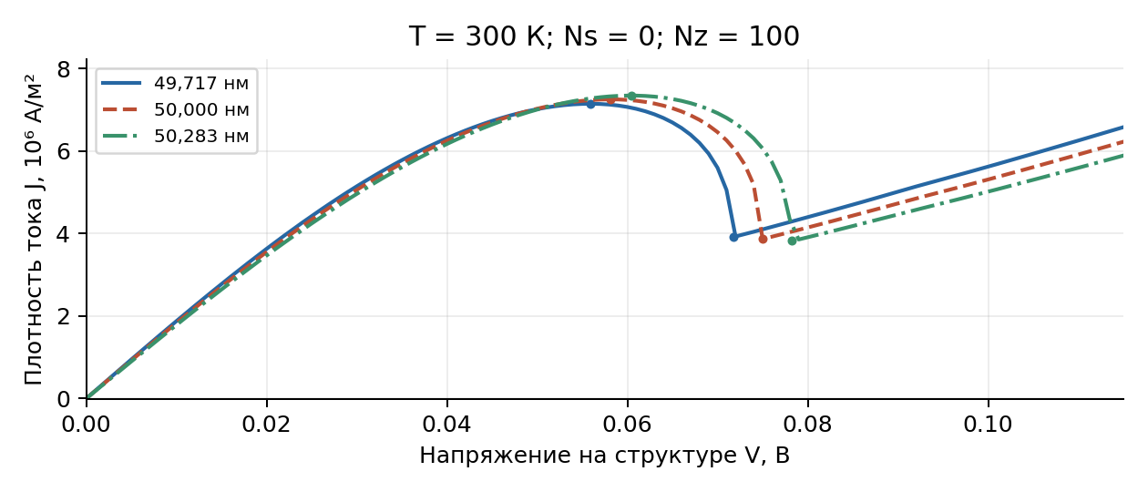
Рисунок 17 — Толщина двух резервуаров
Таблица 18 — Результаты расчёта
Вариант | Vп, мВ | Jп, 10⁶ А/м² | Vд, мВ | Jд, 10⁶ А/м² | Jп/Jд | δJп, %
49,717 нм | 55,90 | 7,149 | 71,78 | 3,924 | 1,822 | -1,48
50,000 нм | 58,16 | 7,257 | 75,01 | 3,876 | 1,872 | 0,00
50,283 нм | 60,43 | 7,348 | 78,22 | 3,823 | 1,922 | 1,26

Изменение общей длины смещает сеточные узлы относительно границ слоёв. При раздельной вариации исходный алгоритм даёт также ненулевой ток при V = 0 — признак сеточной асимметрии граничных потенциалов. Эти эффекты нельзя считать физическим прогнозом. Ниже — повтор при Nz = 400.
Таблица 19 — Результаты расчёта
Вариант | Vп, мВ | Jп, 10⁶ А/м² | Vд, мВ | Jд, 10⁶ А/м² | Jп/Jд | δJп, %
−0,283 нм | 79,65 | 5,036 | 81,67 | 4,878 | 1,032 | 0,28
Номинал | 79,72 | 5,022 | 81,74 | 4,864 | 1,032 | 0,00
+0,283 нм | 79,78 | 5,009 | 81,81 | 4,851 | 1,032 | -0,26

6.16 Чувствительность параметров первого пика
Относительное изменение определялось как δQ = 100(Q − Q₀)/Q₀. Нормированная чувствительность оценивалась центральной разностью: KQ,p ≈ (p₀/Q₀)(Q₊ − Q₋)/(2Δp). При совместном изменении p — толщина каждого изменяемого слоя. Это безразмерная оценка для заданного шага, а не статистическая погрешность.
Таблица 20 — Результаты расчёта
Параметр | K Vп,p | K Jп,p | K (Jп/Jд),p
Яма | -12,152 | -7,318 | -8,445
Барьер 5 | -3,934 | -4,852 | -3,293
Барьер 7 | -3,679 | -4,298 | -1,272
Два барьера | -6,416 | -9,324 | -2,990
Два спейсера | 0,311 | 0,110 | 0,213
Легирование | 0,187 | 0,858 | -1,047
Доля Al¹ | -0,254 | -5,460 | 0,683
Спейсеры Ns = 10 | 0,387 | 0,115 | 0,217

¹ Для состава использована односторонняя разность между x = 0,99 и x = 1,00. Коэффициенты относятся к Nz = 100; Ns = 0, кроме отдельно указанной строки.
Температурная чувствительность при 300 К оценена по 250 и 350 К: S_Jп = -1512,7 А/(м²·К), S_Vп = -0,097 мкВ/К; K_Jп,T = -0,063. Малый сдвиг напряжения следует сопоставлять с точностью локализации экстремума.
При уменьшении шага изменения ямы до ±0,1415 нм получено K_Vп,d = -14,056 и K_Jп,d = -7,540. Различие с основной оценкой показывает зависимость конечной разности от шага; коэффициенты нельзя переносить на произвольные отклонения.

6.17 Контроль пространственной дискретизации
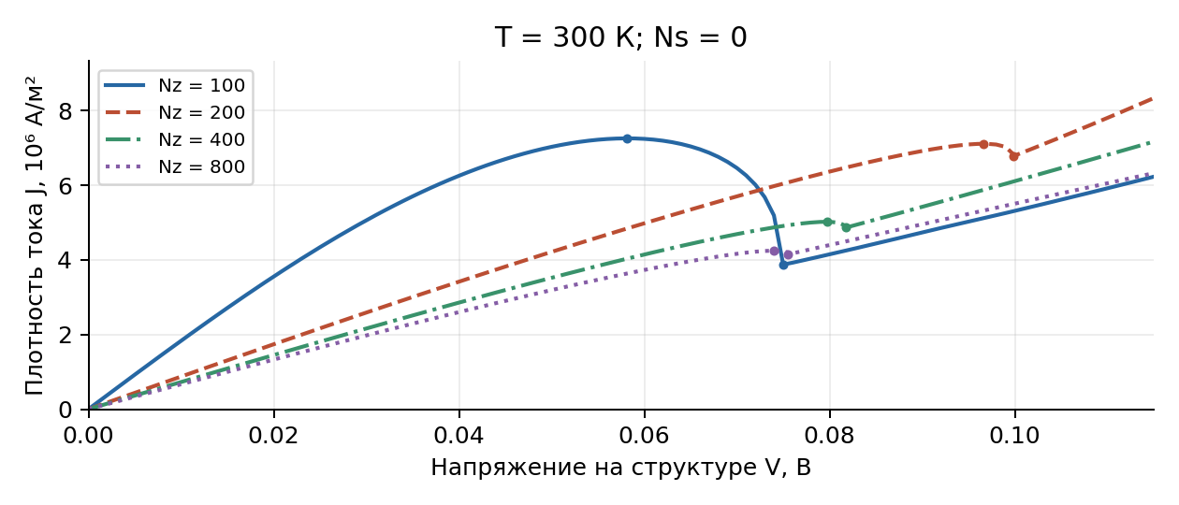
Рисунок 18 — Влияние пространственной сетки на первый пик
Таблица 21 — Результаты расчёта
Вариант | Vп, мВ | Jп, 10⁶ А/м² | Vд, мВ | Jд, 10⁶ А/м² | Jп/Jд | δJп, %
100 узлов | 58,16 | 7,257 | 75,01 | 3,876 | 1,872 | 0,00
200 узлов | 96,65 | 7,111 | 99,81 | 6,779 | 1,049 | -2,00
400 узлов | 79,72 | 5,022 | 81,74 | 4,864 | 1,032 | -30,80
800 узлов | 73,97 | 4,247 | 75,50 | 4,147 | 1,024 | -41,47

Шаги сетки составляют 3,242; 1,613; 0,804 и 0,402 нм. При Nz = 100 барьер 3,2 нм занимает примерно одну ячейку, поэтому усреднение состава существенно изменяет дискретный профиль. Между Nz = 400 и Nz = 800 сохраняются различия: сходимость количественных характеристик не установлена.
На более мелких сетках контраст первого пика приближается к единице. Таким образом, высокая чувствительность ряда серий при Nz = 100 включает численный вклад. Уточнение напряжения и увеличение NE не устраняют ошибку пространственной сетки. Достоверный технологический прогноз требует дальнейшей проверки по Nz и воспроизведения всех сравниваемых вариантов на одной сетке.

6.18 Температурная выдержка
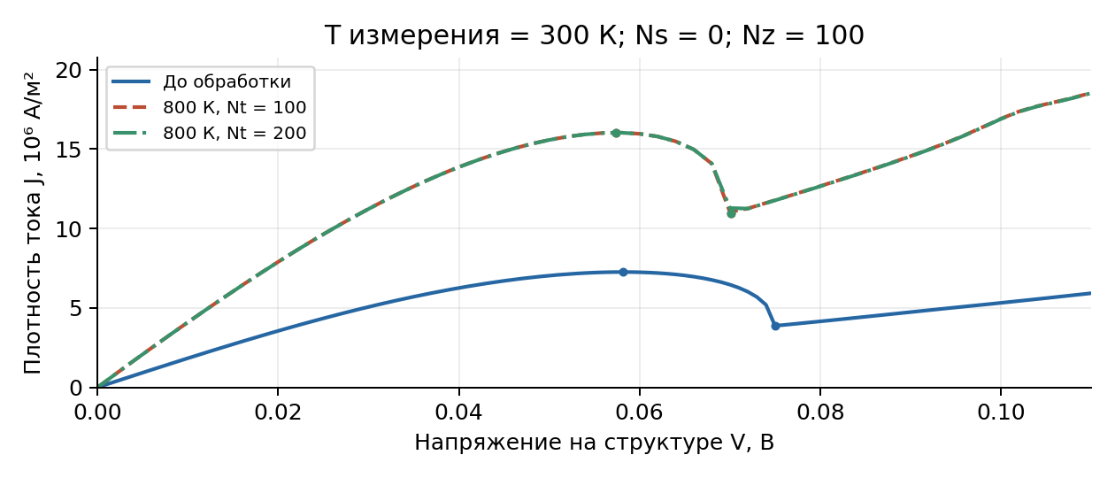
Рисунок 19 — ВАХ до и после выдержки 86400 с при 800 К
Таблица 22 — Результаты расчёта
Вариант | Vп, мВ | Jп, 10⁶ А/м² | Vд, мВ | Jд, 10⁶ А/м² | Jп/Jд | δJп, %
До обработки | 58,16 | 7,257 | 75,01 | 3,876 | 1,872 | 0,00
Nt = 100 | 57,41 | 16,033 | 70,10 | 10,959 | 1,463 | 120,94
Nt = 200 | 57,43 | 16,029 | 70,12 | 10,954 | 1,463 | 120,90

После обработки при Nt = 100 пиковая плотность тока увеличилась на 120,94 %, напряжение пика сместилось на -0,742 мВ. Контраст уменьшился до 1,463. В модели это результат диффузионного сглаживания состава и профиля доноров.
Использован коэффициент D = 0,17 exp[−3,5 эВ/(kBT)]. Число устойчивости явной схемы DΔt/Δz² = 0,00124 < 0,5. Удвоение Nt изменило Jп на -0,022 %. Температура обработки 800 К не подменяет температуру измерения 300 К.
По оси абсцисс показано напряжение структуры V. В main.m после обработки добавляется поправка U = V + J·R·100·10⁻¹², R = 25 exp[−q/(2kBTоб)]√t. По этой формуле Uп = 0,06574 В. Единицы эмпирической поправки требуют отдельного согласования; физические выводы о клеммном напряжении на её основе не делались.

6.19 Частные выводы по серии расчётов
При Nz = 100 номинальная структура имеет первый пик при 58,16 мВ, Jп = 7,257·10⁶ А/м² и Jп/Jд = 1,872.
Нагрев умеренно уменьшает пиковый ток и слабо сдвигает максимум. Долинный ток также немного уменьшается: температурный отклик отличается от семислойного примера. Толщины ямы и барьеров влияют на ВАХ сильнее толщин спейсеров; раздельные и совместные отклонения неэквивалентны.
Рост контактного легирования увеличивает ток, но снижает контраст пика. Уменьшение доли Al повышает пиковый ток. Самосогласованная серия показывает изменение положения резонанса при учёте пространственного заряда; её варианты сопоставлены с собственным номиналом.
Выдержка при 800 К в течение 24 часов усилила ток и снизила контраст в принятой диффузионной модели. Удвоение Nt мало изменило результат. Температура измерения после выдержки сохранена равной 300 К.
Главное ограничение — пространственная дискретизация. При исходном Nz = 100 шаг сетки сопоставим с толщиной барьера; сеточные различия могут превышать технологический отклик. Полученные чувствительности характеризуют заданную дискретную модель. Для назначения допусков реального процесса необходимо установить сходимость по Nz.

7 Температурное исследование ВАХ РТД в диапазоне 77–800 К
Ниже приведены результаты отдельной серии численных экспериментов по влиянию температуры на ВАХ РТД. Расчёты выполнены для одной и той же структуры при температурах 77, 200, 300, 500 и 800 К в диапазоне напряжений 0–0,4 В. Нумерация рисунков и таблиц в настоящем документе сквозная.

7.1 Лабораторный стенд и условия расчёта
Программный стенд содержит вкладки «Структуры» и «ВАХ». В редакторе задаются слои и параметры расчёта. На рисунке 1 показана конфигурация для 800 К; остальные температурные режимы сохранены в том же наборе данных.
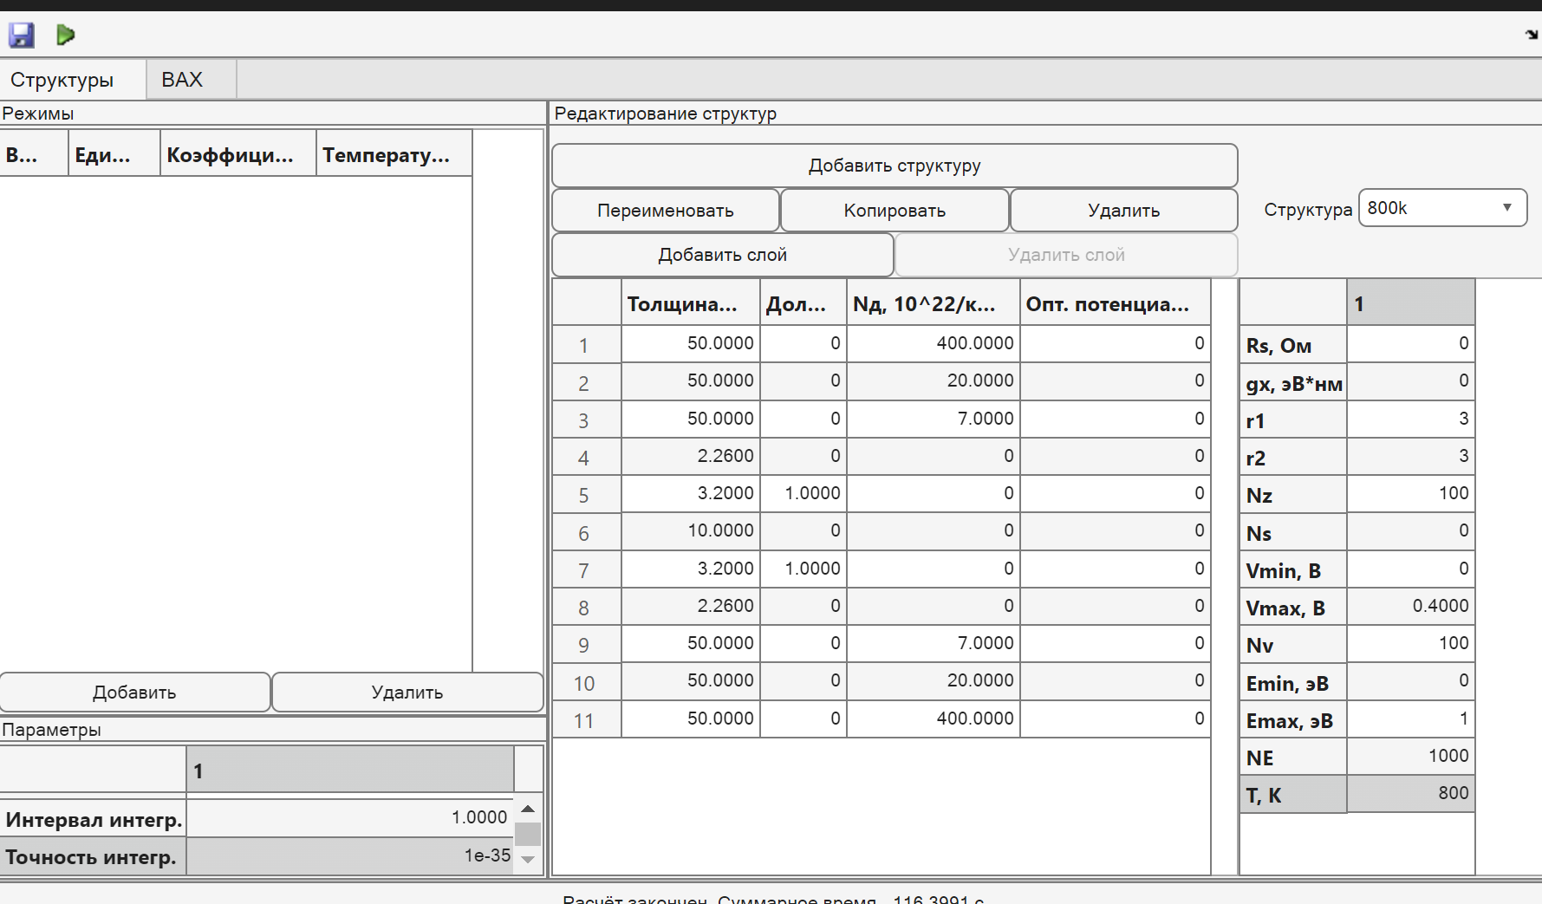
Рисунок 20 — Окно задания структуры и параметров расчёта
Таблица 23 — Основные параметры численного эксперимента
Параметр | Значение
Температура T, К | 77; 200; 300; 500; 800
Диапазон напряжения, В | 0–0,4
Число точек напряжения Nv | 100
Шаг напряжения, мВ | 4,0404
Границы энергии Emin и Emax, эВ | 0 и 1
Параметры NE и Nz | 1000 и 100
Последовательное сопротивление Rs, Ом | 0
Остальные параметры | gx = 0; r1 = r2 = 3; Ns = 0

Во всех пяти записях совпадают матрицы слоёв и параметры расчёта, кроме температуры. Различия ВАХ относятся к температурному изменению характеристики при фиксированной структуре.

7.2 Структура РТД и обработка данных
Таблица 24 — Параметры слоёв в порядке их следования
Слой | Толщина* | Доля* | Легирование*
1 | 50,00 | 0 | 400
2 | 50,00 | 0 | 20
3 | 50,00 | 0 | 7
4 | 2,26 | 0 | 0
5 | 3,20 | 1 | 0
6 | 10,00 | 0 | 0
7 | 3,20 | 1 | 0
8 | 2,26 | 0 | 0
9 | 50,00 | 0 | 7
10 | 50,00 | 0 | 20
11 | 50,00 | 0 | 400

Примечание — *Значения приведены в обозначениях редактора. Заголовки на скриншоте обрезаны; единица толщины, полное обозначение концентрации и материалы в MAT-файле не записаны. Четвёртый столбец матрицы, соответствующий оптическому параметру редактора, равен нулю.
Структура симметрична: центральный слой толщиной 10,00 расположен между слоями толщиной 3,20 с долей 1. По обе стороны находятся слои толщиной 2,26 и области ступенчатого легирования. Такая последовательность согласуется с двухбарьерной структурой, но материалы и высоты барьеров по сохранённым числам не устанавливаются.
В data.mat массив structures содержит пять описаний структуры, а vac — пять пар векторов напряжения и плотности тока, по 100 отсчётов. Температуры определены по последнему элементу par и согласуются с исходной легендой (приложение А).
Графики построены без сглаживания; линии соединяют исходные отсчёты. Экстремумы найдены на расчётной сетке. Широкий пик выделен в интервале 0,20–0,30 В, послепиковый минимум — в интервале 0,31–0,40 В. Это исключает подмену широкого пика узким максимумом при 800 К.

7.3 Общий вид ВАХ
На рисунке 21 сопоставлены все температурные зависимости. Плотность тока выражена в МА/м², то есть в 10⁶ А/м². Кривые различаются цветом и типом линий.
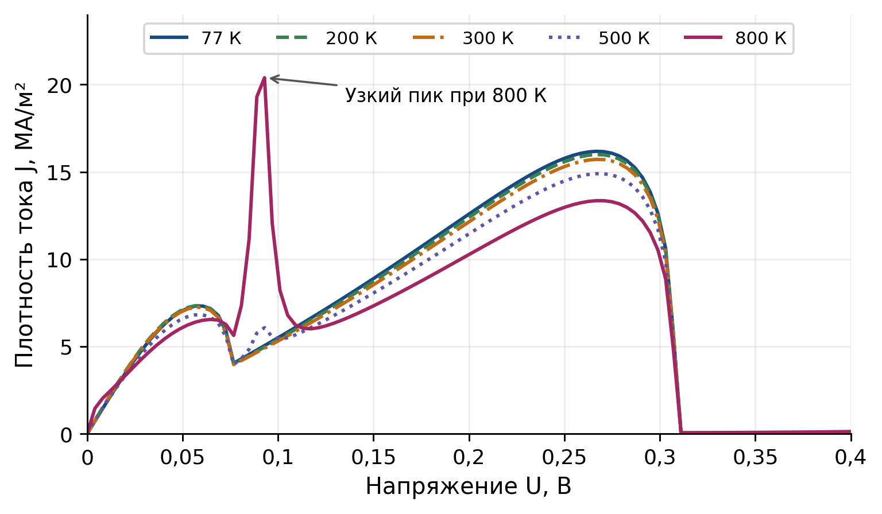
Рисунок 21 — ВАХ РТД при пяти значениях температуры
Таблица 25 — Параметры широкого пика ВАХ
T, К | Uп, В | Jп, МА/м² | Изменение к 77 К, %
77 | 0,2667 | 16,176 | 0,00
200 | 0,2667 | 15,989 | -1,16
300 | 0,2667 | 15,714 | -2,86
500 | 0,2667 | 14,897 | -7,91
800 | 0,2667 | 13,350 | -17,47

Широкий пик монотонно уменьшается от 16,176 до 13,350 МА/м², то есть на 17,47 %. Во всех сериях его максимальный отсчёт соответствует 0,2667 В. Разрешимого смещения на используемой сетке нет, однако меньший сдвиг между отсчётами не исключён.
После широкого максимума наблюдается спад, особенно резкий около 0,307–0,311 В. Далее плотность тока остаётся ненулевой и вновь возрастает, хотя в общем масштабе эта ветвь сливается с осью напряжения.

7.4 Низковольтный участок и дополнительный пик
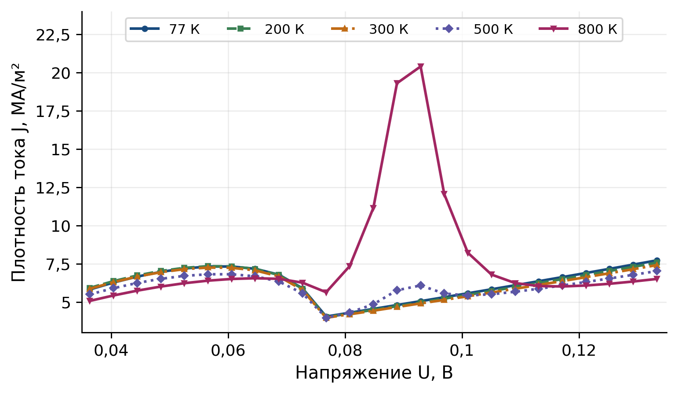
Рисунок 22 — Увеличенный участок ВАХ при U от 0,035 до 0,135 В; маркерами обозначены расчётные отсчёты
Таблица 26 — Первый максимум и следующая за ним долина
T, К | Uп1, В | Jп1, МА/м² | Jд1, МА/м² | Jп1 / Jд1
77 | 0,0606 | 7,318 | 4,048 | 1,81
200 | 0,0566 | 7,337 | 4,010 | 1,83
300 | 0,0566 | 7,247 | 3,966 | 1,83
500 | 0,0566 | 6,810 | 3,970 | 1,72
800 | 0,0646 | 6,550 | 5,636 | 1,16

Первая долина соответствует 0,0768 В. При 77–300 К отношение первого пика к долине составляет 1,81–1,83, при 800 К — 1,16. Контраст этого участка ослабевает. При переходе от 77 к 200 К первый пик возрастает на 0,27 %, поэтому строго монотонного уменьшения всех максимумов нет.
При 500 К возникает дополнительный максимум 6,078 МА/м² при 0,0929 В. При 800 К в той же точке он достигает 20,390 МА/м² и становится глобальным максимумом, превышая широкий пик в 1,53 раза.
Узкий пик подтверждается MAT-файлом и скриншотом и сохранён без сглаживания. Его физическая природа требует проверки сходимости по напряжению и энергии; по одной ВАХ однозначно установить механизм его возникновения нельзя.

7.5 Послепиковая ветвь и ток долины
Логарифмическая шкала рисунка 23 раскрывает послепиковую ветвь. Кажущееся исчезновение тока на общем графике обусловлено масштабом, а не обращением плотности тока в нуль.
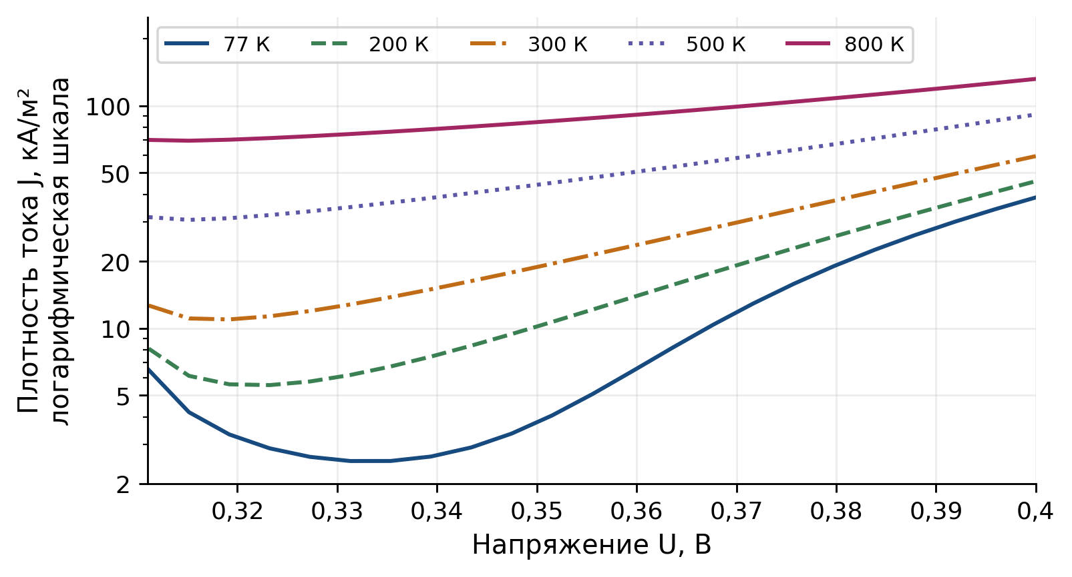
Рисунок 23 — Послепиковая ветвь ВАХ в диапазоне 0,311–0,400 В
Таблица 27 — Минимум послепиковой ветви и ток при 0,4 В
T, К | Uд, В | Jд, кА/м² | J(0,4 В), кА/м²
77 | 0,3313 | 2,53 | 38,70
200 | 0,3232 | 5,56 | 45,77
300 | 0,3192 | 10,96 | 59,33
500 | 0,3152 | 30,68 | 91,24
800 | 0,3152 | 69,58 | 131,84

Минимум возрастает от 2,534 до 69,583 кА/м², то есть в 27,46 раза, а его напряжение изменяется от 0,3313 до 0,3152 В. При 0,4 В плотность тока увеличивается с 38,70 до 131,84 кА/м² — в 3,41 раза.
Отношение широкого пика к следующей долине снижается примерно с 6384 до 192. Эти значения характеризуют численную модель; без её проверки и учёта неидеальностей они не являются подтверждёнными параметрами реального прибора.

7.6 Обсуждение результатов и заключение по температурной серии
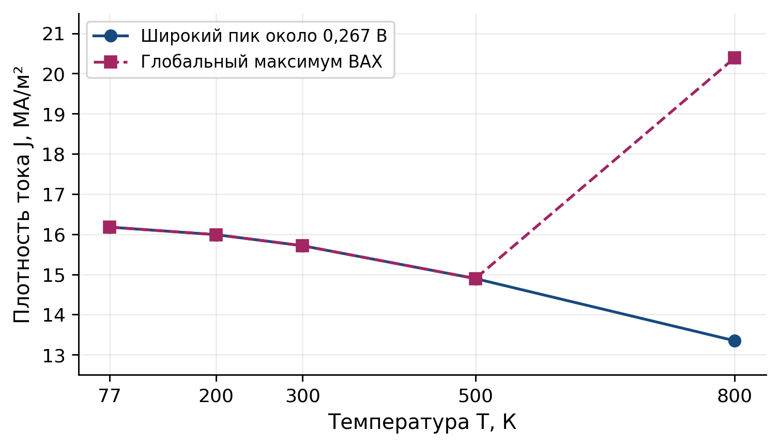
Рисунок 24 — Температурные зависимости широкого пика и глобального максимума ВАХ
До 500 К глобальный максимум совпадает с широким пиком. При 800 К он определяется узкой особенностью около 0,093 В (рисунок 24). Рост глобального максимума и снижение широкого пика относятся к разным участкам ВАХ.
Точность локализации экстремумов ограничена сеткой с шагом 4,04 мВ. Оценки численной погрешности и расчёты на сгущённых сетках отсутствуют. Параметр точности интегрирования на панели не равнозначен погрешности ВАХ. Узкий пик и резкий спад требуют проверки при увеличении Nv, NE и, при необходимости, Nz.
В результате работы построены уточняющие графики и определены характерные значения ВАХ. От 77 до 800 К широкий пик снижается на 17,47 %, минимум послепиковой ветви возрастает в 27,46 раза. Участки отрицательного наклона сохраняются во всех режимах. Дополнительный максимум при 800 К требует проверки численной устойчивости.

8 Заключение
В ходе работы исследованы характеристики резонансно-туннельного диода на основе одиннадцатислойной структуры GaAs/AlAs и проанализировано влияние температуры, геометрических параметров, легирования, состава барьеров и численной дискретизации на его ВАХ.
Для номинальной структуры при 300 К первый резонансный пик расположен при 58,16 мВ, пиковая плотность тока составляет 7,257·10⁶ А/м², долинная — 3,876·10⁶ А/м², отношение Jп/Jд равно 1,872. Уменьшение тока на интервале от 58,16 до 75,01 мВ подтверждает наличие участка отрицательной дифференциальной проводимости.
При повышении температуры от 250 до 450 К пиковая плотность тока уменьшилась на 5,15 %, а отношение Jп/Jд — с 1,877 до 1,816. В расширенной серии от 77 до 800 К широкий пик снизился на 17,47 %, тогда как минимум послепиковой ветви вырос в 27,46 раза; участки отрицательного наклона сохранялись во всех режимах. При 800 К зафиксирован узкий максимум около 0,093 В, физическая природа которого требует проверки сходимости.
Наибольшую чувствительность первого пика показали толщины квантовой ямы и барьеров. Совместное увеличение толщин двух барьеров на 0,283 нм снизило пиковую плотность тока на 87,54 %, а совместное уменьшение увеличило её на 77,38 %. Изменение толщин барьеров с противоположными знаками при постоянной сумме также меняло ВАХ, поэтому необходим раздельный контроль каждого барьера.
Рост контактного легирования и уменьшение доли Al в барьерах повышали пиковую плотность тока, при этом рост легирования снижал контраст пик/долина. Спейсеры в расчёте без самосогласования влияли на высоту пика заметно слабее, чем яма и барьеры. Температурная выдержка 86400 с при 800 К увеличила пиковую плотность тока на 120,94 % и снизила контраст до 1,463 в принятой диффузионной модели.
РТД является актуальным элементом преобразователей частоты благодаря выраженной нелинейности и наличию ОДП, однако его характеристики критически зависят от температуры и параметров нанометровой гетероструктуры. Главное ограничение полученных результатов — пространственная дискретизация: при Nz = 100 шаг сетки (3,242 нм) сопоставим с толщиной барьера, а при переходе к 800 узлам пиковая плотность тока снизилась на 41,47 %, и сходимость не установлена. Для назначения реальных технологических допусков необходимо установить сходимость по Nz и повторить сравниваемые варианты на единой более мелкой сетке.

Приложение А
Исходный результат расчёта
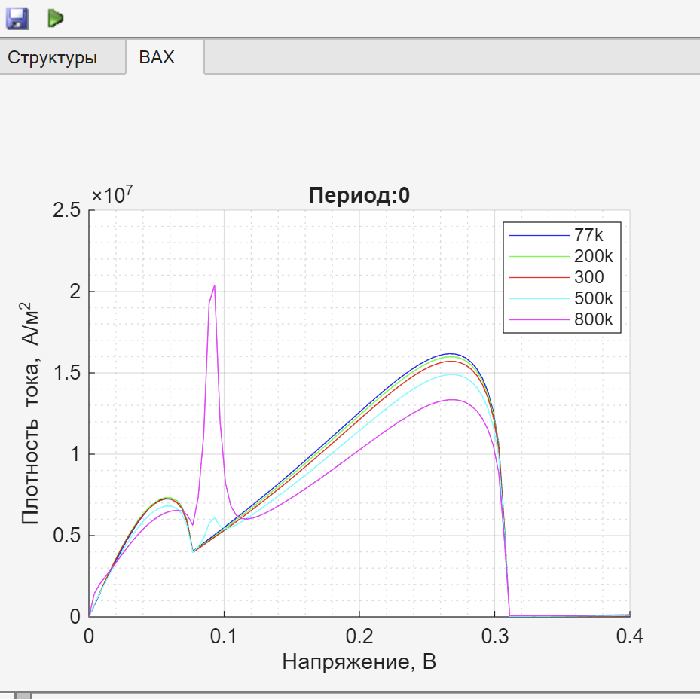
Рисунок А.1 — Исходный график в окне лабораторного стенда

